Муниципальное автономное дошкольное образовательное учреждение

Новоуральского городского округа – детский сад общеразвивающего вида «Росток»

структурное подразделение детский сад № 40 «Светлана»

Педагогическая консультация для родителей.

**«Роль экспериментирования в развитии познавательной**

**активности детей 4-5 лет»**

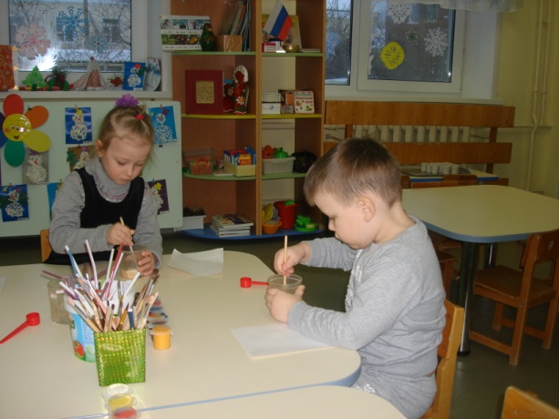

Воспитатель ВКК КатышеваЕ.А.

Михеева Н.А.

Новоуральск, 2019

Уважаемые родители! Вашему вниманию предоставляется консультация по теме «Роль экспериментирования в развитии познавательной активности детей младшего дошкольного возраста»

Современные изменения общественных условий находят свое отражение в образовательном процессе. Согласно требованиям образовательного стандарта дошкольного образования Российской федерации одним из приоритетных направлении в дошкольном возрасте является освоение ребенком содержания образовательной области познавательное развитие. Это является значимым, т. к в условиях быстро меняющейся жизни от человека требуется не только владение знаниями, но и в первую очередь, умение добывать эти знания самостоятельно, оперировать ими, мыслить творчески, владеть начальными формами исследований. Формирование личности познавательно активной, любознательной, способной к творческому преобразованию мира обеспечивает ее готовность к непрерывному образованию.

Познавательная активность – это самостоятельная, инициативная деятельность ребенка, направленная на познание окружающей действительности и определяющая необходимость решения задач, которые стоят перед ним в конкретных жизненных ситуациях.

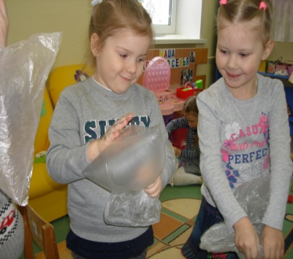На сегодняшний день развитие познавательной активности, познавательных способностей детей - это одна из активных проблем современности и одна из активных направлений деятельности педагога и родителей во взаимодействии с ребенком.

Эффективными средствами развития мыслительной активности детей младшего дошкольного возраста является.

-отгадывание загадок,

-комментарии и разбор путаниц.

-разрешение проблемных ситуаций.

-проектная деятельность.

Основная роль в развитии познавательных интересов, любознательности принадлежит экспериментированию. Исследовательская поисковая активность - естественное состояние ребенка младшего дошкольного возраста. Он настроен на освоение окружающего мира, задает много вопросов, способен действовать самостоятельно с предметами окружающего мира. Известно, что ознакомление, с каким либо предметом или явлением окружающего мира дает оптимальный результат, если оно носит действительный характер. Не зря китайская пословица гласит: «Расскажи и я забуду, покажи, и я запомню, дай попробовать, и я пойму», эта модель отражает всю особенность познания мира малышей 3-5 лет. Усваивается все прочно тогда, когда ребенок слышит, видит и действует сам.

При лишении возможности знакомится с окружающим миром путем экспериментирования, затормаживается психическое развитие ребенка. Ведь метод экспериментирования позволяет ребенку получить реальное представление о различных сторонах изучаемого объекта, о его взаимодействиях с другими предметами и событиями.

Ребенок смотрит на предметы как бы с разных сторон, его интересуют вопросы (что? какой? почему?).

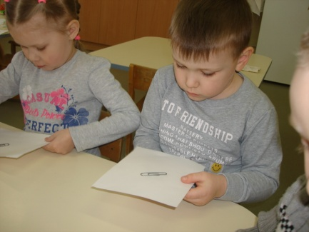В процессе экспериментирования идет обогащение памяти ребенка, активируются мыслительные операции, развивается речь, так как необходимо рассказать об опыте, сделать вывод, а так же развивается детская любознательность и инициатива.

В процессе опыта дети учатся:

-выделять проблему;

-принимать цель деятельности;

-решать проблему, находить средства;

-сопоставлять различие факта;

-осуществлять эксперимент;

-делать выводы.

Уважаемые родители, для того чтобы у ребенка появилось желание самостоятельно проводить опыт, необходимо создать для этого условия: обеспечить ребенку место для проведения исследования, наличие необходимых материалов исследования: колбы, стаканчики, воронки, измерительные приборы, разнообразные материалы, камушки, пробки, трубочки, поролон, вата; алгоритмы для проведения исследований.

Ваши исследования с ребенком 4-5 лет могут быть направлены на формирование следующих представлений.

-о растениях «Витамины на окошке» - для растений необходима влага, почва, тепло.

-о воздухе « Где есть воздух?» - почему мяч скачет, а кубик нет?

-о песке почве «Получаются ли постройки из сухого песка, почему?

-об агрегатных состояниях воды (вода прозрачная, она льется); «Чудо льдинки» и пр.

-о материалах и предметах: « Почему лист бумаги лежит, а смятый падает?»

-о звуках,: Какие звуки? Что звучит?

-о свойствах мыла (как нарисовать картину мыльными пузырям.)

Предлагаю вашему вниманию **памятку для организации совместной экспериментальной деятельности с ребенком.**

**Первое правило:** слышать и слушать ребенка, когда он выражает свои мысли, чувства, желания, интересы.

**Второе правило:** не давать готовых ответов, а поддерживать желание действовать самостоятельно.

**Третье правило:** помочь найти средства для решения проблемы: что ты можешь использовать, чтобы достать металлическую скрепку из воды?

**Четвертое правило:** оценивать не личные качества ребенка, а его деятельность: «Как ты интересно придумал», «Как это у тебя так получилось»?

**Пятое правило:** научить ребенка не бояться ошибаться.

**Шестое правило:** оценивать не личностные качества ребенка «У тебя все получится», «Теперь ты знаешь»?

**Седьмое правило:** совместно с ребенком проговаривать результат. Помогите ему сделать вывод, спросите, с кем ты еще хочешь поделиться своим открытием?

Удачи вам!

